# APP展示目标效果

1. A B两点借助网关S节点可以直接建立双向的链下支付通道

2、A B两点借助链下支付通道可以进行多种资产的即时支付

3、A B两点的支付安全由链上合约押金作信用背书

效果如下图：

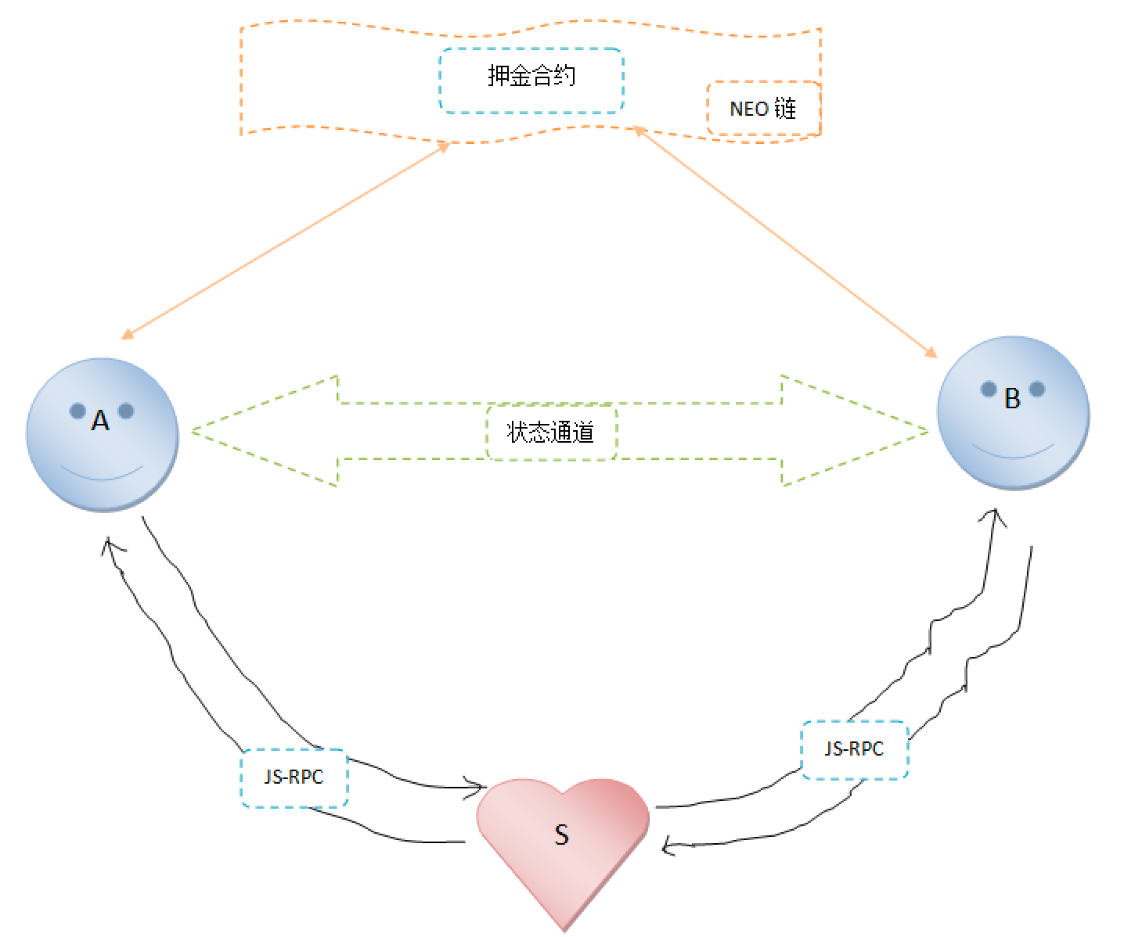

# APP端逻辑视图

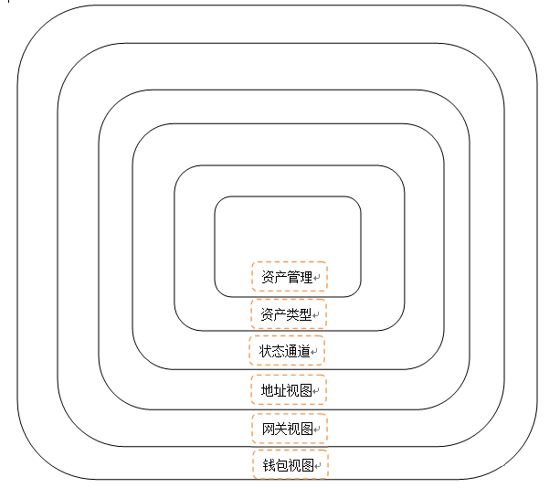

1. Trinity网络钱包统一设置Trinity服务网关
2. Trinity网关同时服务钱包的链上和链下资产
3. 一个钱包可以管理多个NEO地址，地址默认展示链上资产
4. 通过在具体的NEO地址上点击选项进入该地址的状态通道管理视图，默认展示所有该地址相关的状态通道及各通道的链下资产
5. 当前演示版本仅支持一个资产类型即TNC，在APP上支付通道状态列表中直接展示TNC的资产情况

# 钱包视图

与原钱包保持一致展示的基础上增加配置项：

1. 配置trinity网关S选项，默认网关为S
2. 配置状态通道通信端口选项，默认端口为5678

涉及交互动作参考网关视图。

# 网关视图

逻辑上存在，实际上就是钱包视图的一个Trinity网关及端口配置项。

1. 如果该钱包为新钱包，没有任何地址

配置/修改 网关S或 配置/修改端口号 不涉及任何交互动作

1. 如果该钱包已经存在NEO地址

配置/修改 网关S或 配置/修改端口号 涉及如下交互动作：

1. 地址到网关S的 注册 动作：（每个地址都需要）



注：演示版本仅需要注册一次，不考虑IP变化情况，后续实际版本只要钱包上线就需要重新注册

1. 地址到网关S的 链上资产 查询动作：（每个地址都需要）



注：该接口为可选接口，钱包可使用原链上资产接口来管理链上资产

1. 地址到网关S的 状态通道状态及链下资产 查询动作：（每个地址都需要）



# 地址视图

地址视图默认展示链上资产，包含链上资产类型及各资产具体情况。

默认与原地址保持一致展示的基础上增加配置项：

1. 增加进入状态通道管理视图的按钮

涉及如下交互动作：

1. 新增地址 触发以下交互动作：
2. 该地址到网关S的 注册 动作：

点击参考

1. 该地址到网关S的 链上资产 查询动作：

点击参考

1. 该地址到网关S的 状态通道状态及链下资产 查询动作：

点击参考

1. 已存在地址 涉及如下交互动作：

该地址到网关S的周期性（0.5S） 状态通道状态及链下资产 查询动作：



# 状态通道视图

通过地址视图中的进入状态通道管理按钮，进入状态通道视图，APP根据本地数据库信息展示状态通道列表，视图切换不涉及交互动作。

|  |  |  |  |  |
| --- | --- | --- | --- | --- |
| 对端地址 | 通道关闭块高度 | 通道状态 | 我的押金 | 我的余额 |
|  |  | 两个值：开放和裁决 |  | 已包含押金 |

1. 新增一个状态通道列表的刷新按钮（该视图的全局按钮），点击该按钮APP重新根据本地数据库信息展示状态通道列表，不涉及交互动作。
2. 新增新建状态通道按钮（该视图的全局按钮），点击该按钮触发新建状态通道的JS-RPC调用。

注： APP侧应检查押金数量大于0且小于链上可用资产

状态通道有效期使用块高度标识，演示版暂定1天至30天，即取值范围为： 5760---172800

1. 新增增加我的押金按钮（选中单个状态通道后的按钮），点击该按钮触发增加我的押金的JS-RPC调用。押金只能增加，不能减少。

注： APP侧需检查押金数量大于0且小于链上可用资产

1. 新增使用通道支付按钮（选中单个状态通道后的按钮），点击该按钮触发状态通道支付的JS-RPC调用。



注：APP侧需检查支付金额大于0且小于可用余额

1. 新增关闭状态通道按钮（选中单个状态通道后的按钮），点击该按钮触发关闭状态通道按钮的JS-RPC调用。



1. ~~新增交易明细查看按钮（选中单个状态通道后的按钮），点击该按钮展示该状态通道的历史交易明细记录，不涉及交互动作。(演示版本不做，演示版本客户端交易记录不可查)~~
2. 状态通道自动到期 演示版本不考虑 通过设置状态通道的范围1-30天来规避

# 附录

资产管理

资产类型

地址视图

状态通道

钱包视图

网关视图

JS-RPC

JS-RPC

状态通道

NEO链

B

S

A

押金合约